北京印刷学院“育人标兵”公示材料
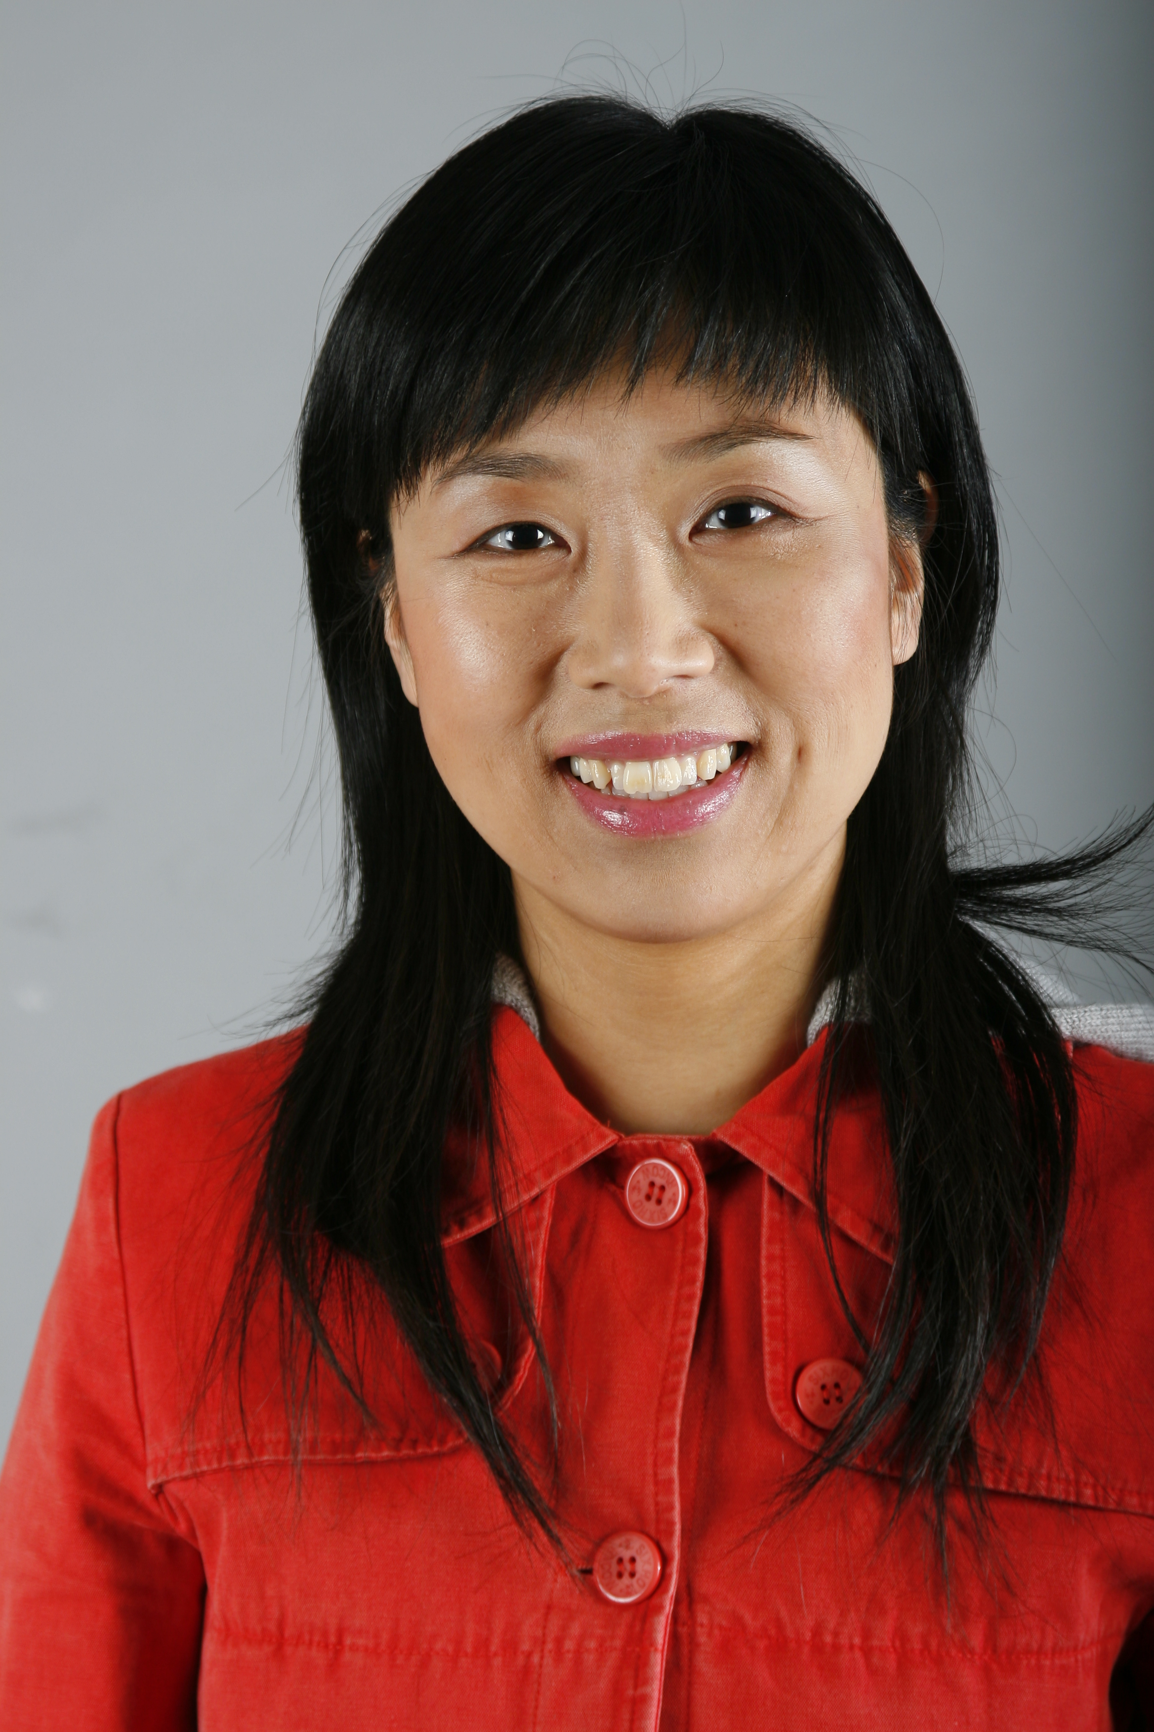照
片
刘霞，女，汉族，33岁，2000年1月加入中国共产党员，心理学硕士，讲师，国家二级心理咨询师，现任我校心理咨询中心主任。
2009年，荣获北京市教工委宣教处“北京高校心理素质教育先进个人”称号。
刘霞老师致力于心灵育人，有着七年心理咨询从业经历，以人本主义、叙事治疗、超个人心理学为咨询的主要取向和风格；擅长团体辅导，以开放和深度卷入为主要风格。关注个人成长及梦对人的启示，努力创造更积极、更宽容、更真诚的工作环境和生活环境。

